***Разъяснения к основным порядкам регламента по хранению товаров в складских помещениях розничных объектов.***

**-- Товары в холодильном оборудовании должны хранится в соответствии с группами товаров**.

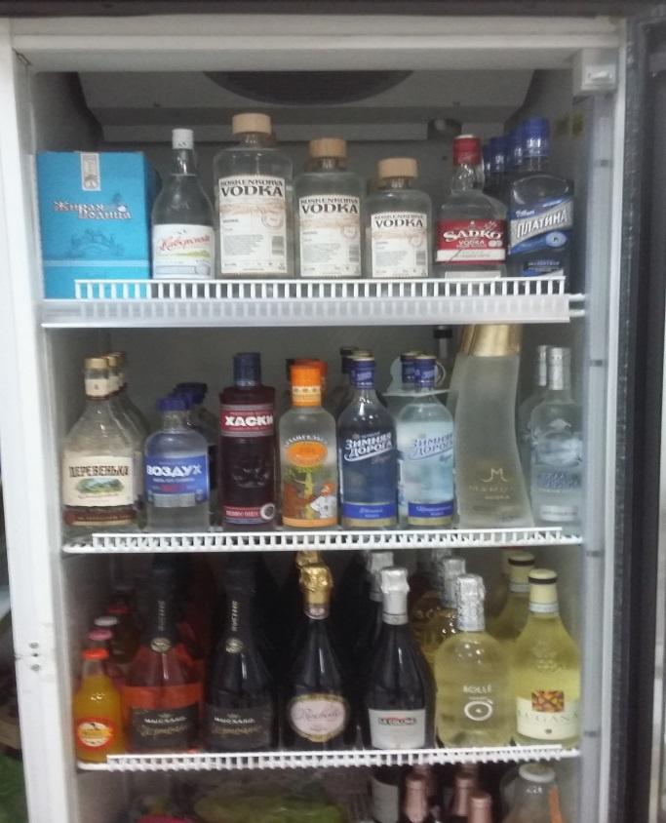

-- **Для продуктов, приобретенных сотрудниками для личного употребления, отводится 1/3 предпоследней полки холодильника, находящегося в подсобном помещении. Не допускается хранение продуктов питания в открытом виде** ( Продукты личного пользования могут протекать, пачкать товар, находящийся рядом. Чтобы избежать данной ситуации, необходимо хранить продукты питания строго в назначенном по регламенту месте)

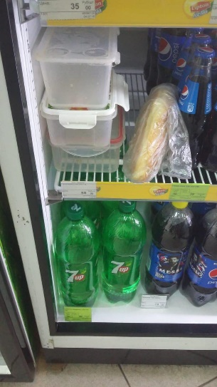

**-- Все стеллажи подлежат обязательной маркировке с указанием вида товара, хранящегося на полке. Полочные пространства, отведенные под группу товаров «Тихие вина» дополнительно маркируются указанием странны происхождения.**

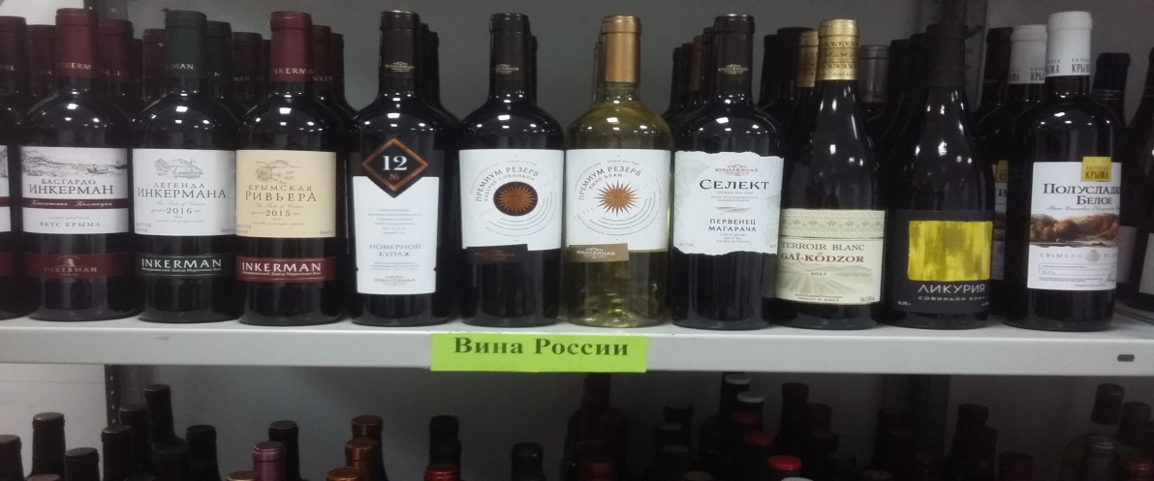

**-- Маркировка полочного пространства стеллажей в подсобном помещении, подразумевает использование распечатанной на зеленной бумаге этикетки размером по высоте 2-3 см и длине до 15 см, несущей в себе информацию о находящейся на определенной полке стеллажа продукции. Маркировка наносится непосредственно на ту полку, на которой находится указанная на этикетке группа товаров.**

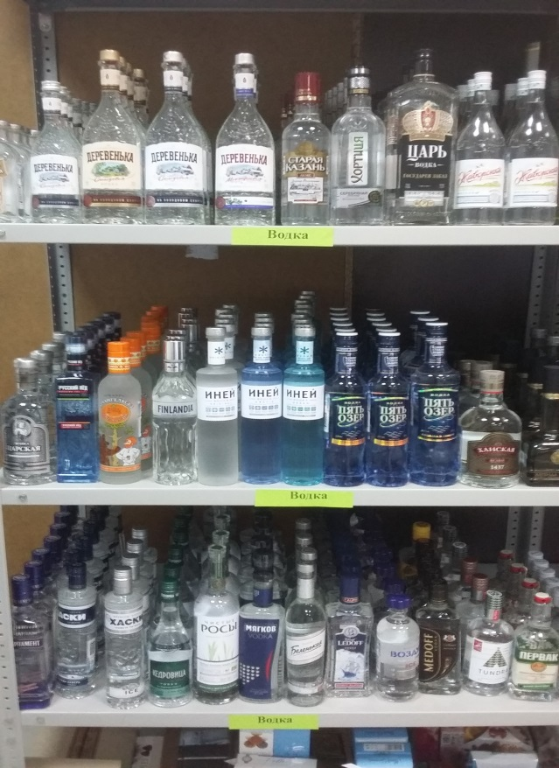

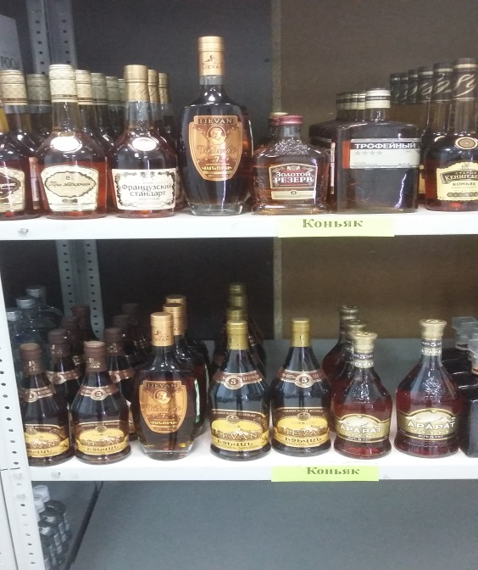

-- **Группы товаров, занимающие более одной полки на стеллаже, должны соседствовать в вертикальном порядке.**

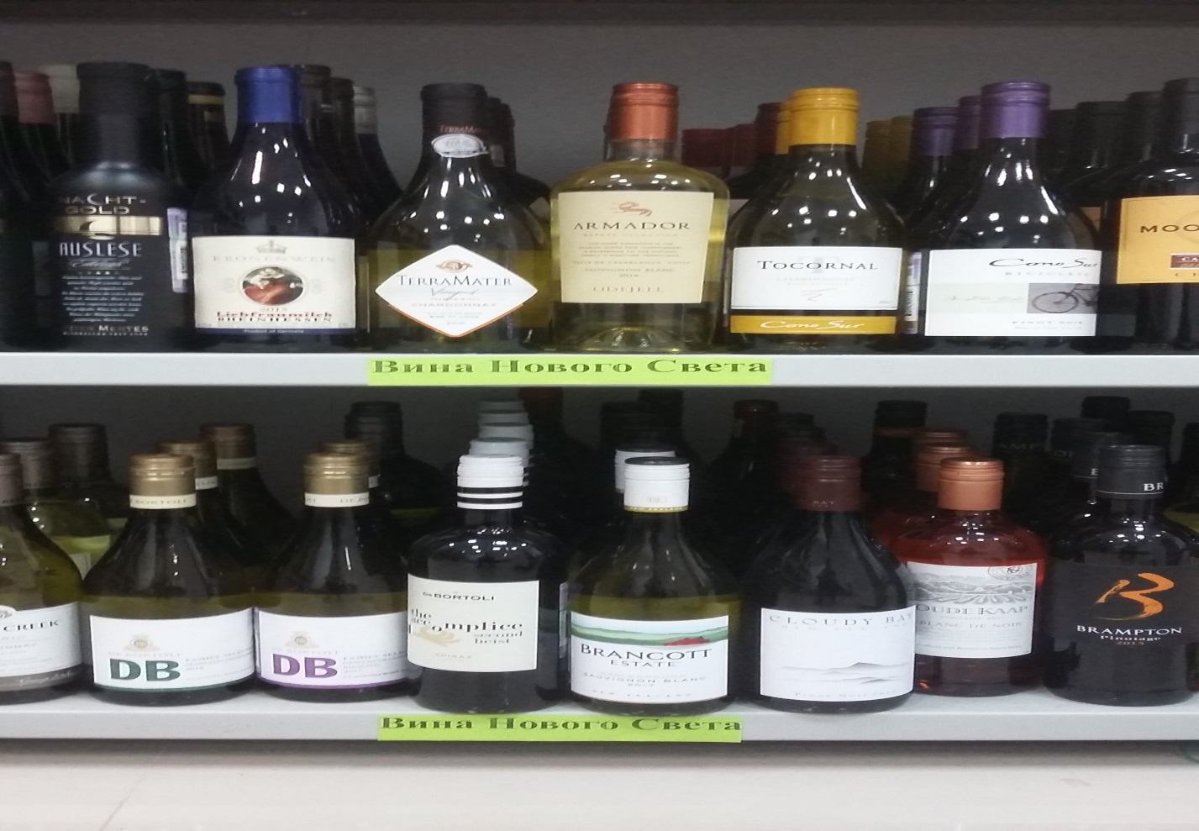

-- **Внутри каждой группы товаров должно быть соблюдено попозиционное хранение.**

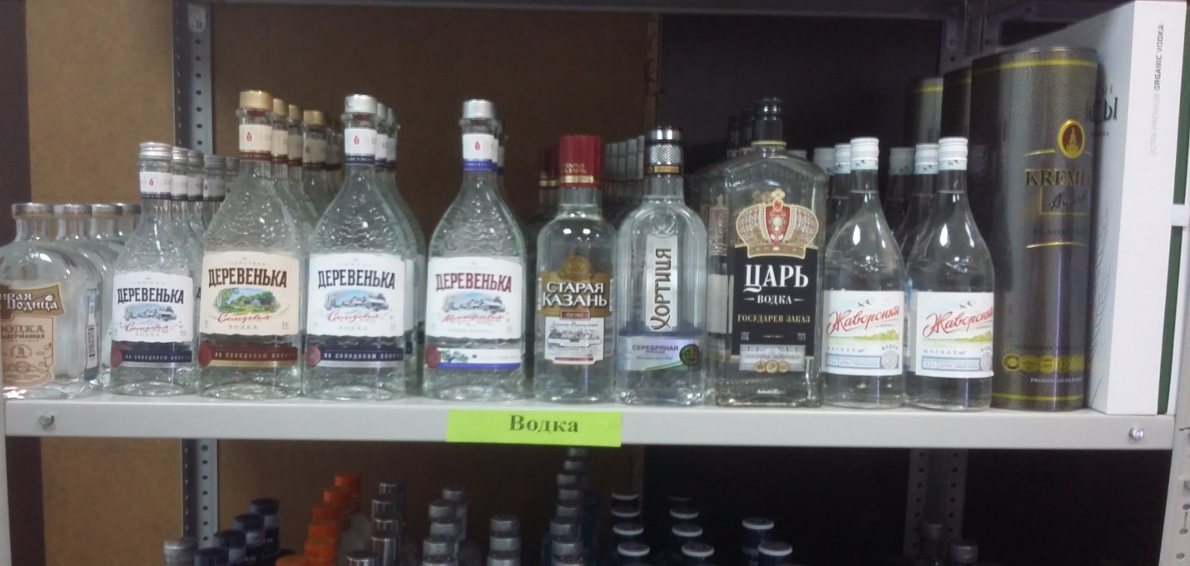

-- «**Тихие вина» группируются по странам происхождения, а затем попозиционно.**

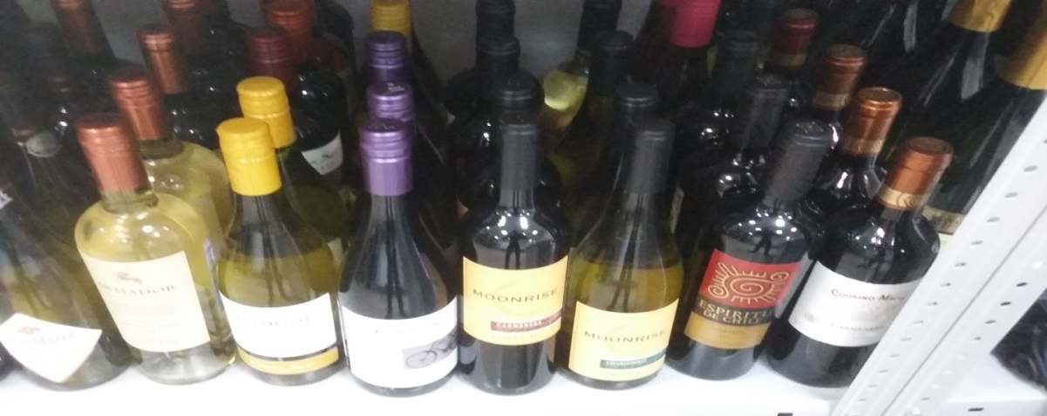

**-- На стеллажах не допускается хранение товаров в упаковочной таре (коробках), за исключением товарных групп «Кондитерские изделия», «Табачная продукция»**

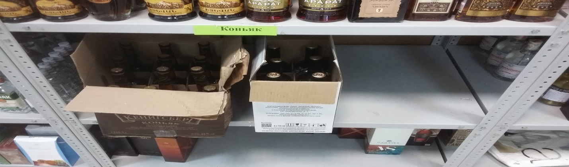

Нельзя.

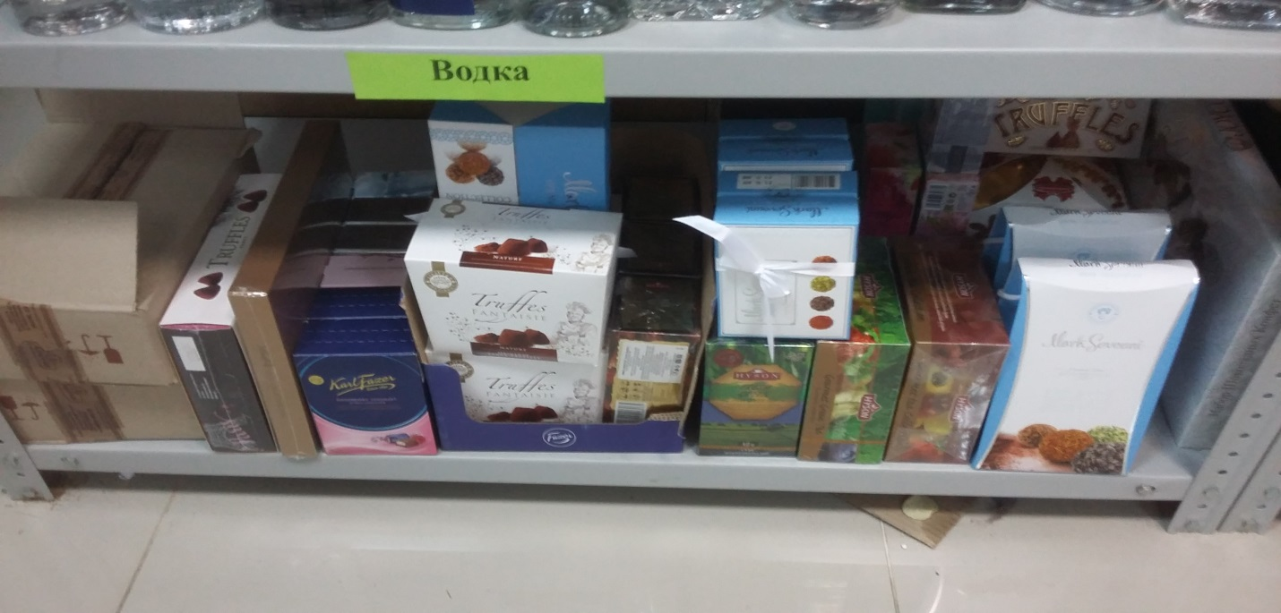

Можно.

-- **Попозиционное хранение на стеллажах подсобных помещений не допускает размещение одной товарной позиции более чем в одном месте**( Исключением может являться лишь товарные позиции, находящиеся в подсобном холодильном оборудовании).

-- **Не допускается хранение составной тары** ( Имеется в виду, что в одной коробке обязана находиться только одна позиция. Запрещено даже складывать в единую тару позиции одного производителя, но с разными вкусовыми добавками. Пример – водка Тундра.)

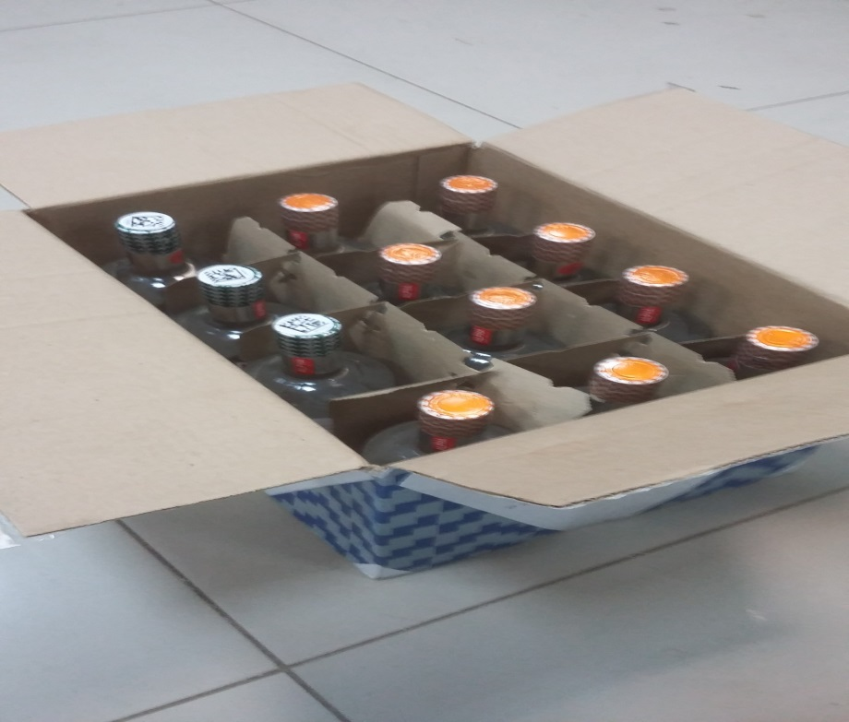 Нельзя

-- **Если тара заполнена менее чем на 75%, не может выступать в качестве опоры для другой тары.**

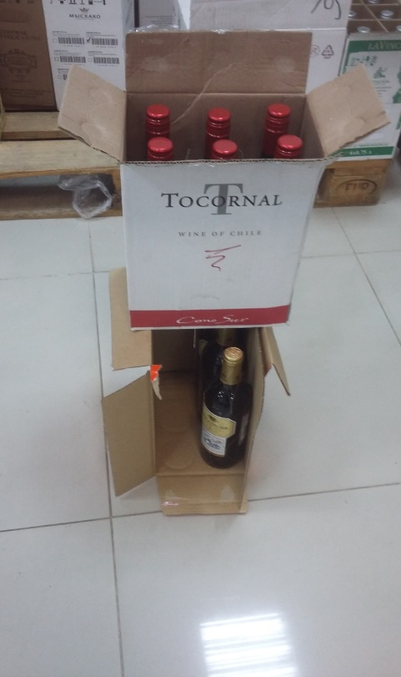

**Хранение некондиционной продукции.**

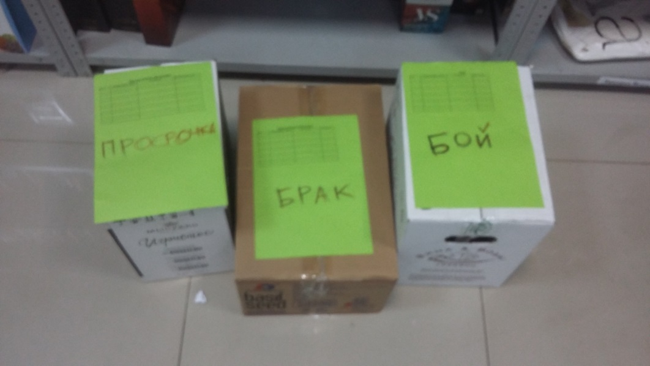

**Шаблоны для внесения данных от руки прилагаются к инструкции по хранению товаров в подсобном помещении.**

-- **Подарочные упаковки, *оставленные покупателями*, подлежат хранению в отдельной промаркированной таре в сложенном состоянии и отправляются на склад с ближайшей поставкой**. (Будет сформирован единый стан, где будут храниться подарочные упаковки со всех точек. Если магазину будут необходимы п/у той или иной позиции, достаточно будет просто отписаться своему курирующему товароведу. Будут приходить с ближайшей поставкой, вместе с товаром)

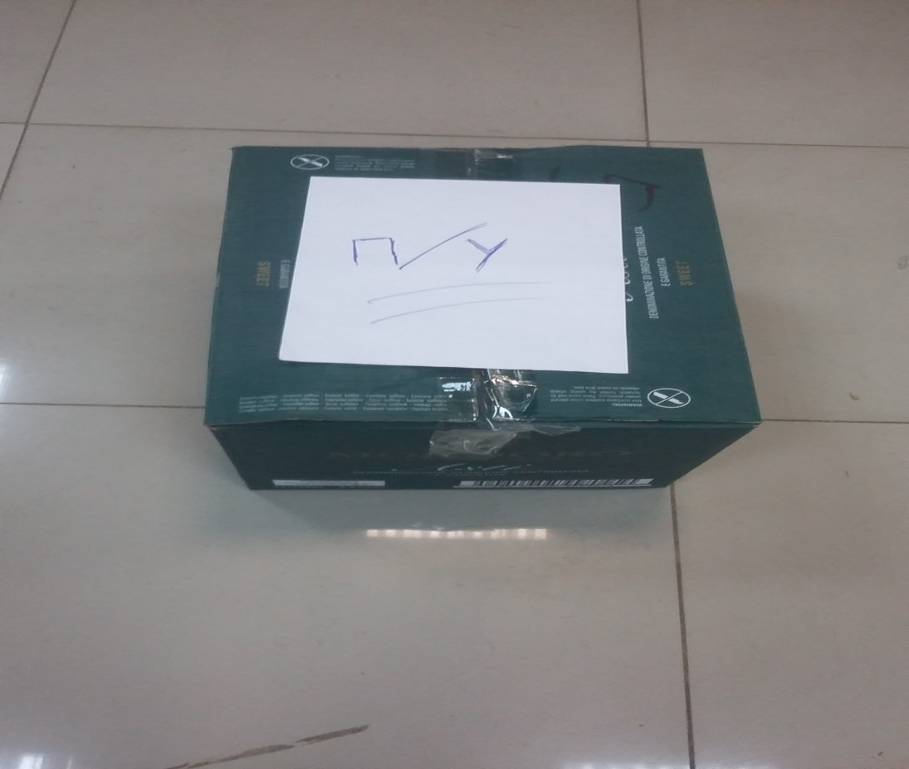

**-- Холодильное оборудование для хранения льда, должно быть промаркировано и содержать информацию о максимальной вместимости оборудования**. (Магазинам необходимо выяснить максимальную вместимость льда в холодильнике, чтобы, при заказе, не было излишка и лёд не растаял)

